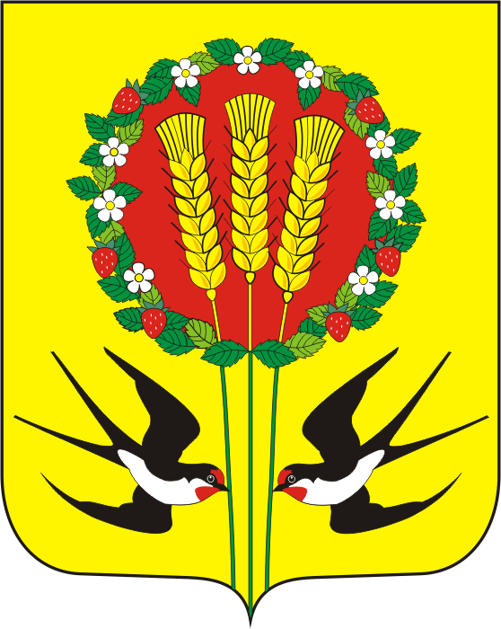

АДМИНИСТРАЦИЯ

МУНИЦИПАЛЬНОГО ОБРАЗОВАНИЯ
КУБАНСКИЙ СЕЛЬСОВЕТ
ПЕРЕВОЛОЦКОГО РАЙОНА

ОРЕНБУРГСКОЙ ОБЛАСТИ

ПОСТАНОВЛЕНИЕ

от 25.01.2019 г № 06-п

О создании комиссии по проверке противопожарного состояния жилых домов

Во исполнение требований Федерального закона от 21.12.1994 №69-ФЗ «О пожарной безопасности», Федерального закона от 06.10.2003 №131-ФЗ «Об общих принципах организации местного самоуправления в Российской Федерации», постановления Правительства Российской Федерации от 25.04.2012 № 390 «О противопожарном режиме» и в целях стабилизации обстановки с пожарами, постановления Кубанского сельсовета от 25.01.2019 г. №05-п «О проведении на территории Переволоцкого района надзорно – профилактической операции «Жилье 2019» :
I. Создать и утвердить состав комиссии по обходу жилого сектора и проверке противопожарного состояния жилых домов:
Шопин Алексей Владимирович - глава администрации Кубанского сельсовета
Данилова Алина Камильевна- ведущий специалист администрации Кубанского сельсовета
Гриднев Николай Васильевич– Депутат СД МО Кубанский сельсовет (по согласованию)
Ушатова Татьяна Александровна – военно-учетный работник МО Кубанский сельсовет (по согласованию)
Ушатова Светлана Васильевна- староста с. Рыжковка (по согласованию)
Валиулина Танзиля Рашитовна- Депутат СД МО Кубанский сельсовет (по согласованию)
Кочкин Виктор Петрович- ПЧ с. Кубанка (по согласованию)
Кочкин Владимир Валерьевич- ПЧ с. Кубанка (по согласованию)
Стебо Валентин Борисович- ПЧ с. Кубанка (по согласованию)
Коробов Виктор Алексеевич- ПЧ с. Кубанка (по согласованию)
Щербаков Игорь Сергеевич - ПЧ с. Кубанка (по согласованию)
Токмаков Александр Сергеевич - ПЧ с. Кубанка (по согласованию)
Гумиров Раиф Лукманович- ПЧ с. Кубанка (по согласованию)
Муратов Владислав Гафурович- ПЧ с. Кубанка (по согласованию)
Рат Владимир Артурович- ПЧ с. Кубанка (по согласованию)
- Контроль за исполнением данного постановления оставляю за собой.

- Постановление вступает в силу с момента его подписания.

Глава администрации: А.В. Шопин

Разослано: администрации Переволоцкого района, администрации Кубанского сельсовета, членам комиссии , прокурору.

